9.2 腔体的造型与加工
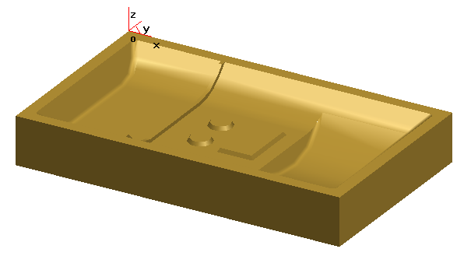
图51
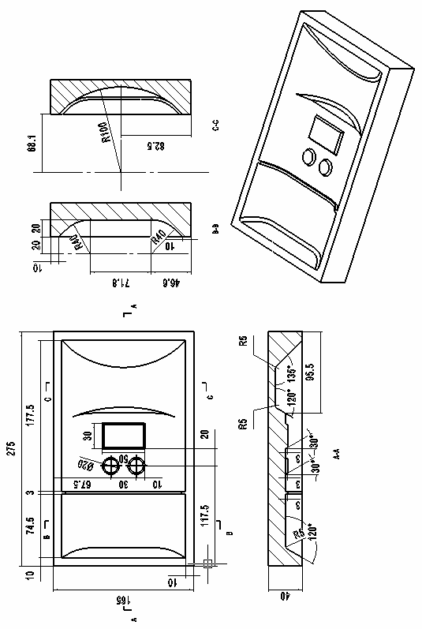
图52
造型思路：
根据腔体的实体特征及其三视图可以分析出腔体主要包括长方体、深腔（带拔模）、圆锥凸台和方锥台。长方体通过【拉伸】草图得到，深腔通过【拉伸】草图及拔模得到，圆锥凸台和方锥台通过【拉伸】草图得到。本题造型部分相对容易完成，造型次序依次为拉伸草图生成长方体——拉伸草图生成深腔及拔模——拉伸草图生成圆锥台及方锥台——过渡相贯线。

9.1.1 拉伸草图生成长方体
- 单击【特征树栏】的【平面XY】，选择XOY面为绘图基准面。
- 单击【绘制草图】按钮，进入草图绘制状态。
- 单击曲线生成栏的【矩形】按钮，选择立即菜单中的【中心_长_宽】，输入长度=275，宽度=165，将矩形中心定位在坐标原点，如图53所示。单击线面编辑栏的【移动】按钮，选择立即菜单中的【偏移量】、【移动】，输入 DX=137.5,DY=-82.5,拾取矩形，右击确认后，即生成草图0，如图54所示：
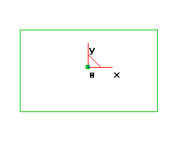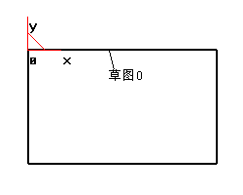
图53 图54
- 退出草图状态。单击特征生成栏的【拉伸增料】按钮，根据图纸要求填写对话框，拾取草图0，如图55所示，单击确定，即生成长方体，注意是将草图反向拉伸，材质改为【黄金】，如图56所示：
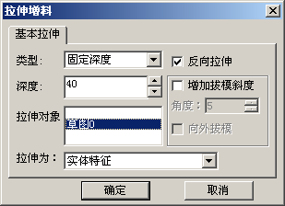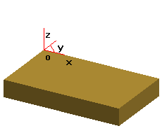
图55 图56

9.1.2 拉伸草图生成深腔及拔模
1. 单击特征生成栏的【构造基准面】按钮，弹出对话框，选择【等距平面确定基准平面】，在【特征树栏】中拾取【平面YZ】，输入距离=84.5，生成【平面3】，如图57所示：
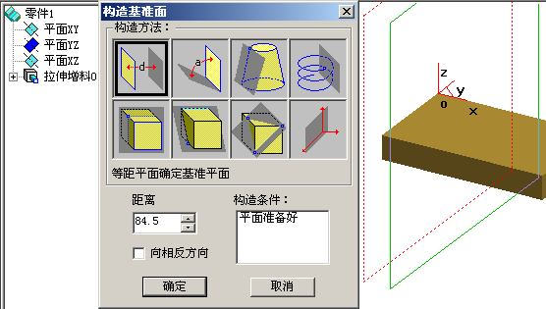
图57
2. 单击【特征树栏】的【平面3】，选择【平面3】为绘图基准面。
3. 单击【绘制草图】按钮，进入草图绘制状态。
4. 单击曲线生成栏的【曲线投影】按钮，将实体侧面（与YOZ平行的面）的边界线投影；根据二维图B-B的要求绘图，单击曲线生成栏的【等距线】按钮，分别输入距离=10、20、46.6、71.8，拾取与距离对应的曲线，完成等距线的绘制；单击线面编辑栏的【曲线拉伸】按钮，拉伸46.6和71.8两条等距线到适当长度；单击曲线生成栏的【整圆】按钮，选择【圆心_半径】方式，根据图示绘制整圆1、2，其中r=40；单击曲线生成栏的【直线】按钮，选择立即菜单中的【两点线】，过点A、B分别作整圆1、2的切线，注意选择切点时要将【点方式】改为【切点】的方式，完成后如图58所示；单击线面编辑栏的【曲线裁剪】按钮和【删除】按钮，将多余的曲线裁剪和删除，得到草图1，如图59所示：
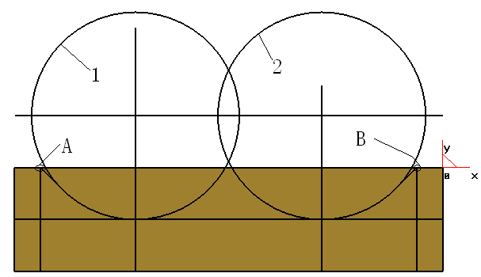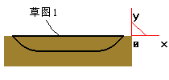
图58 图59
- 单击特征生成栏的【拉伸除料】按钮，根据图纸要求填写对话框，拾取草图1，如图60所示，单击确定，即生成宽度为74.5的深腔，如图61所示：
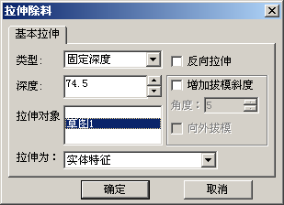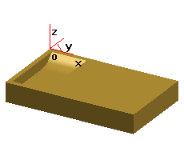
图60 图61
- 再次选择【平面3】为绘图基准面，绘制宽度为3的深腔的草图，注意此草图可由草图1等距3得到，草图1在此草图中可用投影的办法快速得到，同上【拉伸除料】的方法即可生成宽度为3的深腔，如图62所示：
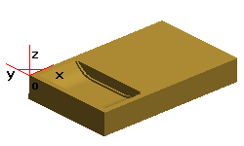
图62
- 单击如图63所示的平面，右击选择为绘图基准面，注意此草图与草图1相同，可用投影的办法快速得到，生成草图后，同上【拉伸除料】方法生成宽度为177.5的深腔，如图64所示：
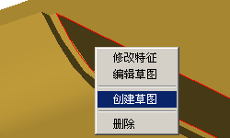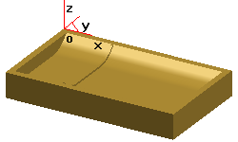
图63 图64
- 选择如图65所示的平面为绘图基准面，根据二维图C-C的要求绘制草图，同上【拉伸除料】方法生成宽度为85.5的深腔，如图66所示：
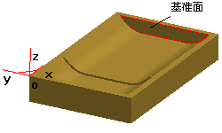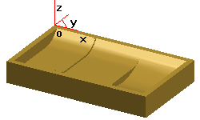
图65 图66
- 生成拔模。单击特征生成栏的【拔模】按钮，先选择【中性面】（粉红色框提示的是即将选择的面，请注意），选好中性面后，再单击【拔模面】下面的白色框，马上会变成粉红色，即提示用户选择拔模面，拔模面选好后会出现一个箭头，用户选择的拔模面会绕着中性面与拔模面的交线旋转一个指定的角度，这里记得输入角度=30（图纸的要求），请结合图67、68完成此步操作。生成【拔模0】如图69所示：
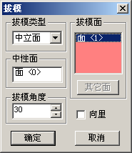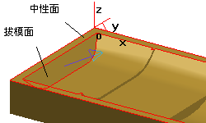
图67 图68
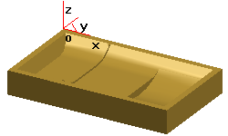
图69
- 同上方法生成其余两处的拔模，拔模角度分别为30、45，生成的【拔模1】、【拔模2】如图70所示：
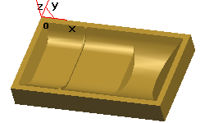
图70

9.1.3 拉伸草图生成圆锥台及方锥台
1. 单击如图71所示的平面，右击选择为绘图基准面。根据二维图的主视图要求绘制草图（绘制方法就不详细介绍了，用户可自行完成），生成【草图5】，如图72所示：
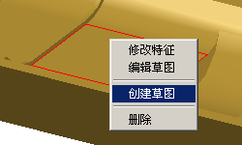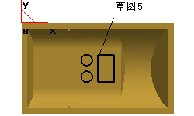
图71 图72
2. 退出草图，单击特征生成栏的【拉伸增料】按钮，根据图纸要求填写对话框，拾取【草图5】，如图73所示，单击确定，生成的圆锥台及方锥台如图74所示：
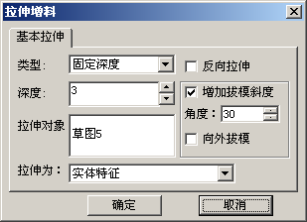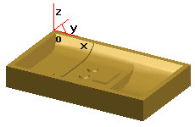
图73 图74

9.1.4 过渡相贯线
单击特征生成栏的【过渡】按钮，输入半径=5，拾取图纸要求的各相贯线（这里就不详细介绍了），即生成如图75所示的腔体造型。
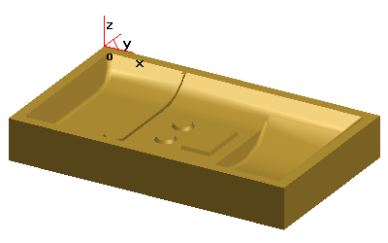
图75

加工思路
CAXA制造工程师2004中有一些常用的加工方法，分别是区域式粗加工、等高线粗加工、扫描线粗加工、参数线精加工、等高线精加工、扫描线精加工、限制线精加工、笔式清根加工、曲线式铣槽等，这些方法笔者建议大家都要一一掌握。加工方法林林总总，到底选用哪种方法合适，需要慢慢积累数控加工工艺知识，本例的加工可参考等高线粗加工——等高线精加工——笔式清根加工，我们依次来完成。
9.1.5 等高线粗加工
单击特征树栏的【加工管理】按钮，双击【模型】按钮，会弹出如图76所示的对话框，模型已经显示在显示窗口中了，下面的几何精度默认为0.01。
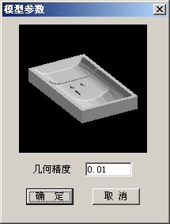
图76
双击【模型】按钮，选择【参照模型】方式，并单击上方【参照模型】按钮，其它选项默认（可参考加工帮助，这里就不详细介绍了），单击确定，生成如图77所示的毛坯，毛坯此时是以半透明状显示的，当毛坯生成后，按钮中的小红点也就随即消失了。
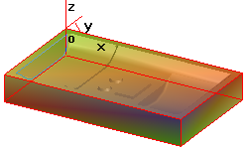
图77
双击【起始点】按钮，弹出对话框，用户可以自定义全局加工的轨迹的起始坐标，在实际加工中，模型中的那个坐标原点即是对刀点，所以在定义起始点坐标时用户需要考虑“撞刀”因素，故建模尽量选择模型最上表面的点作为基准点，提高安全系数。用户亦可以用绘图命令绘制一个点，在起始点对话框中选择【拾取点】的方法建立起始点。如图78所示输入坐标：
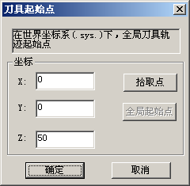
图78
右击特征树栏的【刀具轨迹】，在展开菜单中选择【等高线粗加工】，如图79所示，同时会弹出【参数表】，按照图80所示完成【加工参数1】页面的填写：
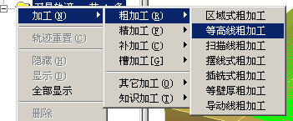
图79
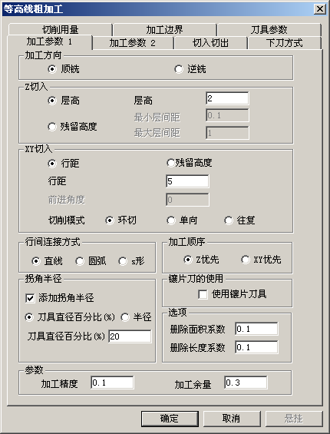
图80
加工方向：加工中心一般选用顺铣，可补偿丝杆间隙。顺铣类似“锄头锄地”，逆铣类似“铁锹锹土”。
Z切入：这里选择用层高控制的办法。用残留高度控制跟选择的刀具相关，本次加工准备用端刀加工，刀角半径为零，故不选用。
XY切入：即XY方向的相邻扫描行的距离，这里也选用行距方式控制，理由同上。切削模式决定加工时间和效率，如对模型表面有纹路的要求，也可选择单向、往复，这里选择环切。
行间连接方式：选择圆弧及s形应考虑具体情况，如是否是高速加工等，这里选用直线方式。？？
加工顺序：Z优先即碰到深度部分优先生成连续加工轨迹，XY优先即按层降方式一层层生成轨迹，不考虑是否有深度部分。
拐角半径：在拐角部分加上圆弧。高速切削时减速转向，防止拐角处的过切。
镶片刀的使用：镶片刀较特殊，根据它的结构特点可以生成最优化的刀具轨迹，但要慎用。
选项：面积系数是相对刀具的面积而言，长度系数是相对刀具的直径而言，这里的系数决定了是否生成微小轨迹。
参数：模型断面—折线与生成的加工轨迹之间的差值称为加工精度，加工余量指的是相对模型表面的残留高度,可以为负值，但不要超过刀角半径。
单击加工参数2进入【加工参数2】页面，如图81所示填写：
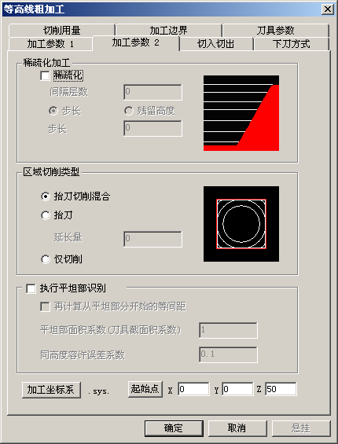
图81
稀疏化加工：即粗加工后的残余部分，用相同的刀具从下往上生成加工路径。如果材料和刀具特性允许，可以大刀阔斧的先切削余量大的部分，靠近模型的部分再生成细化的轨迹，这样可提高加工效率。
区域切削类型：决定在加工边界是否生成重复的刀具轨迹。注意加工边界（没有时为工件形状）和凸模形状的距离在刀具半径之内时，会产生残余量。对此，加工边界和凸模形状的距离要设定比刀具半径大一点，这样可以设定区域切削类型为抬刀切削混合以外的设定。
执行平坦部识别：可以给定界定参数去自动识别模型的平坦区域，选择是否根据该区域所在高度生成轨迹。
加工坐标系：生成轨迹所在的局部坐标系。如在建模时引用了多个坐标系，可通过单击加工坐标系按钮从工作区中拾取，所选择的坐标系即决定了对刀点。
单击切入切出进入【切入切出】页面，如图82所示填写：
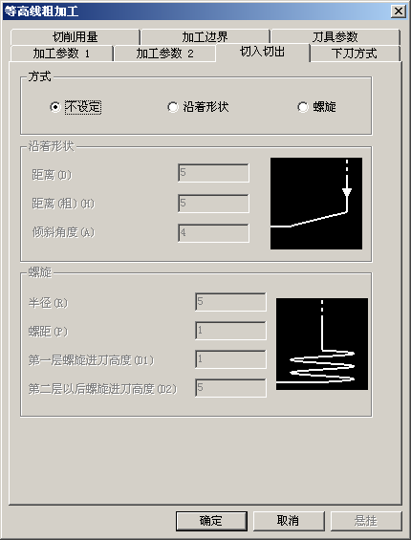
图82
不设定：让系统自动计算接近点，垂直下刀，需在模型上预钻孔便于下刀。
沿着形状：有时模型没有预钻下刀孔时，不能垂直下刀，如用端刀加工时，刀具中间没有切削刃，会产生“窝心”现象，为避免此现象，可以选择此方式从模型外部进刀。
螺旋：可支持高速加工。？？
单击下刀方式进入【下刀方式】页面，如图83所示填写：
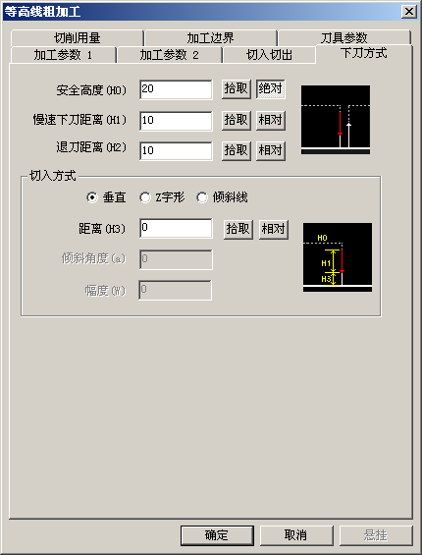
图83
安全高度：即抬刀高度，刀具抬刀后如继续沿轨迹切削时应注意不要碰到模型的凸出部分，其实建模时就可杜绝这种情况在加工中出现，即让坐标系处于模型最顶端。
慢速下刀距离：刀具在距工件一定距离时以慢速度下刀，用户可自定义这个距离。
退刀距离：以退刀速度退刀的距离。
在定义上述距离时应以提高安全系数为前提，另注意有相对和绝对的选择，切不可混淆。
切入方式：Z方向切入的方式选择。垂直方式即刀具沿垂直方向切入。Z字形和倾斜线方式即要考虑模型的形状特点。？？
单击切削用量进入【切削用量】页面，如图84所示填写：
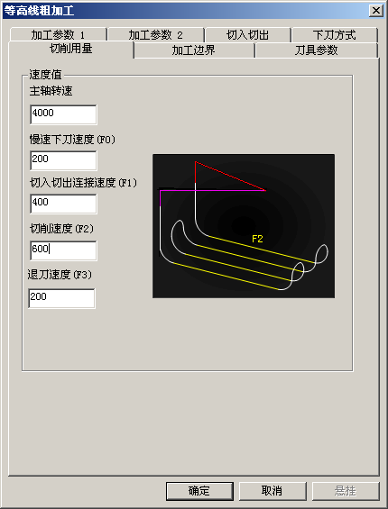
图84
此页的速度选择与毛坯材料、刀具、加工效率等因素息息相关，都是经验性的选择，用户可根据数控加工工艺知识、实操经验来填写。
单击加工边界进入【加工边界】页面，如图85所示填写：
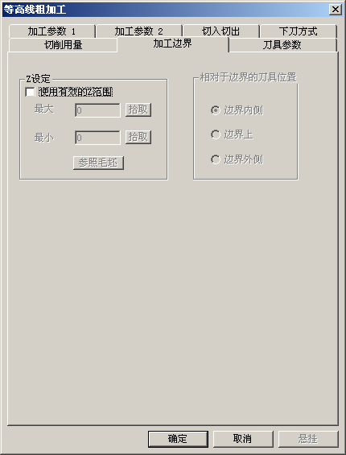
图85
Z设定：可用Z向的高度范围来规定轨迹生成的范围，亦可控制生成单层轨迹（方法是在最大值和最小值框内填相同的数值，数值应填写Z的实际值，正亦正，负亦负），选择参照毛坯方式即把毛坯最高点作为最大值，最低点作为最小值。不勾选时系统会自动识别处理要加工的范围。
相对于边界的刀具位置：边界内侧即加工轨迹最外边缘与加工边界有一个当前刀具半径的距离，且加工轨迹最外边缘在加工边界以内；边界上即加工轨迹最外边缘与加工边界重合；边界外侧即加工轨迹最外边缘与加工边界有一个当前刀具半径的距离，且加工轨迹最外边缘在加工边界以外。
单击刀具参数进入【刀具参数】页面，如图86所示填写：
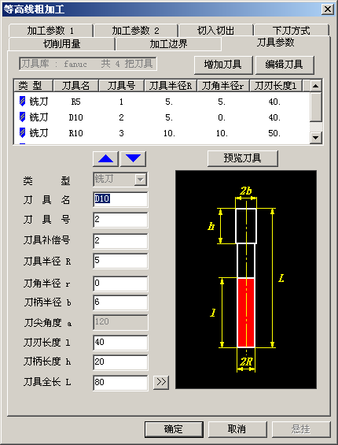
图86
填写好所有参数后，单击确定。根据屏幕左下角的状态栏提示，首先拾取加工对象，这里的加工对象即为模型全部，可以按W快捷键来代替拾取所有，右击进入下一步拾取加工边界，用户可以用二维曲线绘制加工边界，然后拾取曲线，给定链搜索方向来确定加工边界，如不选择加工边界而直接右击确定，则系统以毛坯的边缘作为加工边界来处理。完成后，继续观察屏幕左下角的状态栏提示，这里会告诉用户系统正在计算轨迹，它也是软件与用户进行交互的最好帮手。稍等片刻后（时间取决于用户的计算机配置，内存和显卡的配置越高时间越短），加工轨迹亦生成，如图87、88所示。如果填完参数表后不单击确定，而是单击“悬挂”，那么系统此时不会立即计算轨迹，等到下步（如精加工）轨迹选择确定后再一并生成。
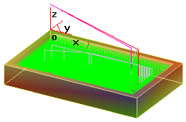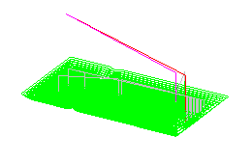
图87 图88
9.1.6 等高线精加工
为了方便观察后面加工轨迹的生成，可以将前步生成的轨迹隐藏起来，右击刀具轨迹下的等高线粗加工，选择【隐藏】。右击特征树栏的【刀具轨迹】，在展开菜单中选择【等高线精加工】，如图89所示，同时会弹出【参数表】，按照图90所示完成【加工参数1】页面的填写：
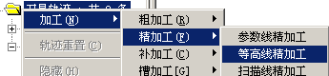
图89
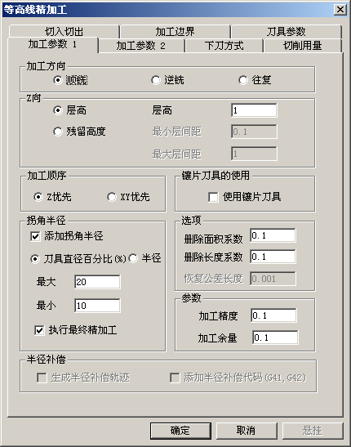
图90
前面已出现过的参数，后面就不重复了。请用户自行对照。
执行最终精加工：设定是否对内拐角部进行最终精加工。
半径补偿：做成半径补偿轨迹时，对于偏移的形状再作一次偏移。圆弧是按设定刀具的半径作成的。
单击加工参数2进入【加工参数2】页面，如图91所示填写：
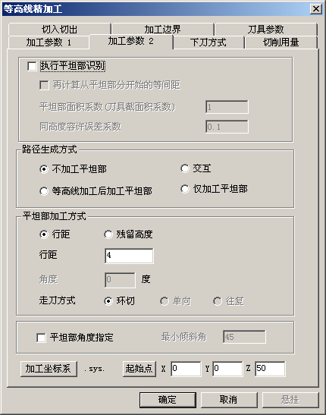
图91
路径生成方式：选择是否对平坦部生成加工轨迹，对于平坦部，系统可由用户给定值自动判别。
单击下刀方式进入【下刀方式】页面，如图83所示填写：
单击切削用量进入【切削用量】页面，如图92所示填写：
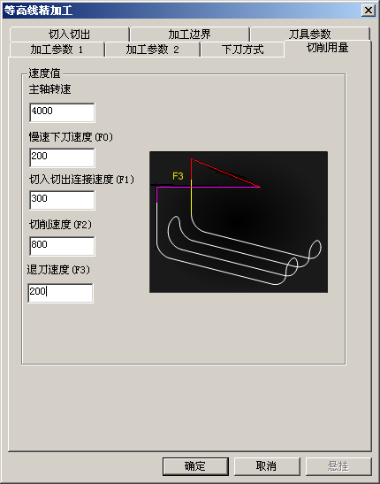
图92
单击切入切出进入【切入切出】页面，如图93所示填写：
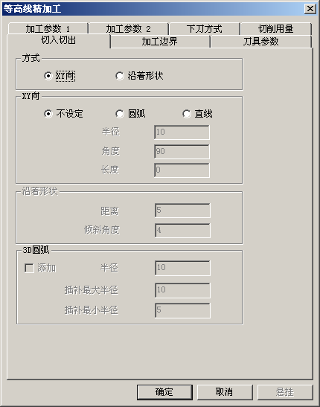
图93
单击加工边界进入【加工边界】页面，如图85所示填写：
单击刀具参数进入【刀具参数】页面，如图94所示填写：
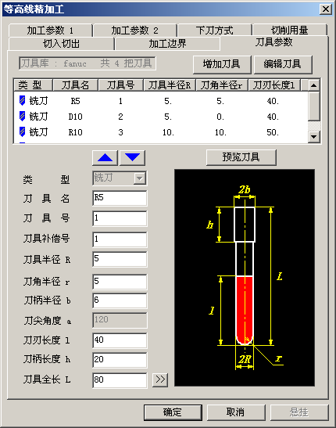
图94
填写好所有参数后，单击确定。等高线精加工选择方式同等高线粗加工，生成的轨迹如图95、96所示：
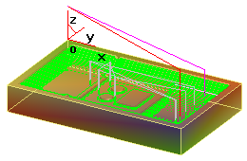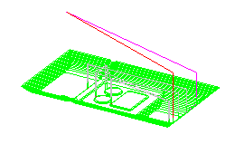
图95 图96
9.1.7 笔式清根加工
右击特征树栏的【刀具轨迹】，在展开菜单中选择【笔式清根加工】，如图97所示，同时会弹出【参数表】，按照图98所示完成【加工参数】页面的填写：
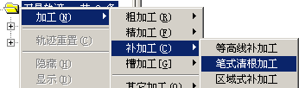
图97
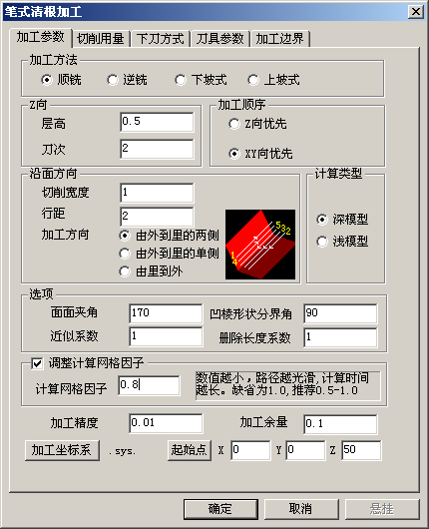
图98
加工方法：下坡式即刀具高点低点到低点，抬刀，再重复；上坡式即刀具从低点到高点，抬刀，再重复。
沿面方向：设定沿模型表面方向多行切削。
计算类型：选择深模型的方法可生成适合具有深沟的模型或者极端浅沟的模型的轨迹，符合此模型的特点。计算时间会稍长些。
选项：给定系统判定参数，控制是否生成轨迹。
计算网络因子：请参阅后面的提示。
单击切削用量进入【切削用量】页面，如图99所示填写：
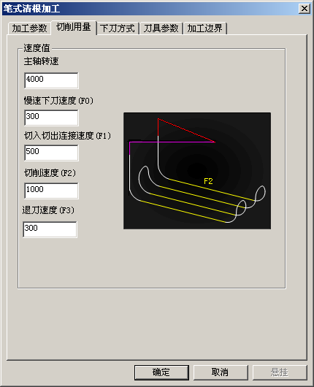
图99
单击下刀方式进入【下刀方式】页面，如图83所示填写：
单击刀具参数进入【刀具参数】页面，如图100所示填写：
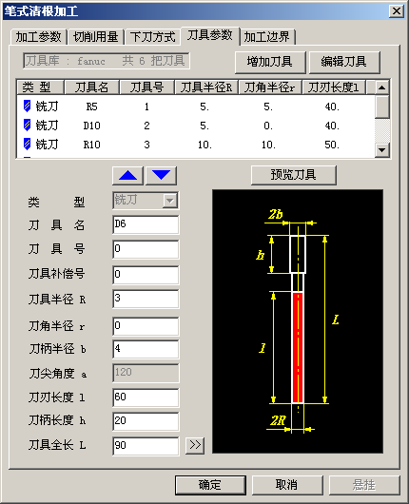
图100
单击加工边界进入【加工边界】页面，如图85所示填写：
填写好所有参数后，单击确定。笔式清根加工选择方式同等高线粗加工，生成的轨迹如图101、102所示：
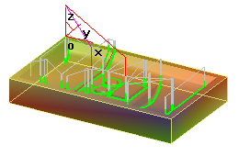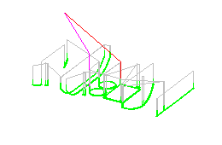
图101 图102
9.1.8 浅平面精加工
右击特征树栏的【刀具轨迹】，在展开菜单中选择【浅平面精加工】，如图103所示，同时会弹出【参数表】，按照图104所示完成【加工参数】页面的填写：
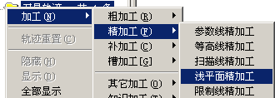
图103
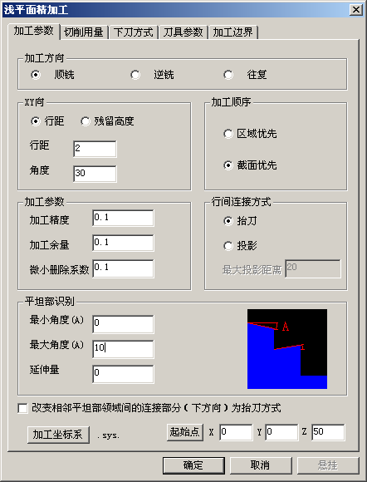
图104
单击切削用量进入【切削用量】页面，如图99所示填写：
单击下刀方式进入【下刀方式】页面，如图83所示填写：
单击刀具参数进入【刀具参数】页面，如图100所示填写：
单击加工边界进入【加工边界】页面，如图105所示填写：
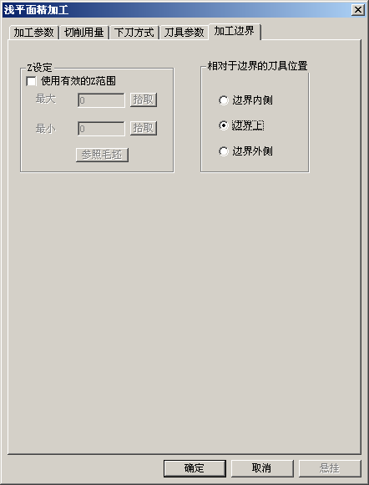
图105
填写好所有参数后，单击确定。浅平面精加工选择方式同等高线粗加工，生成的轨迹如图106、107所示：
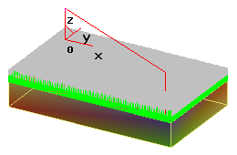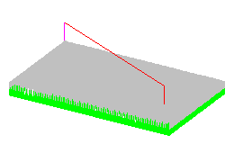
图106 图107
    - 轨迹仿真
右击【刀具轨迹】，将四个刀具轨迹全部显示，再单击【刀具轨迹】，让四个刀具轨迹处于被选定状态，再右击选择【轨迹仿真】，即进入CAXA轨迹仿真界面。单击【移动】按钮，同时按下左右键，拖动模型放到便于查看轨迹的位置，单击【仿真加工】按钮，弹出【仿真加工播放器】的对话框，再单击【播放】按钮，即开始仿真加工，如图108所示：
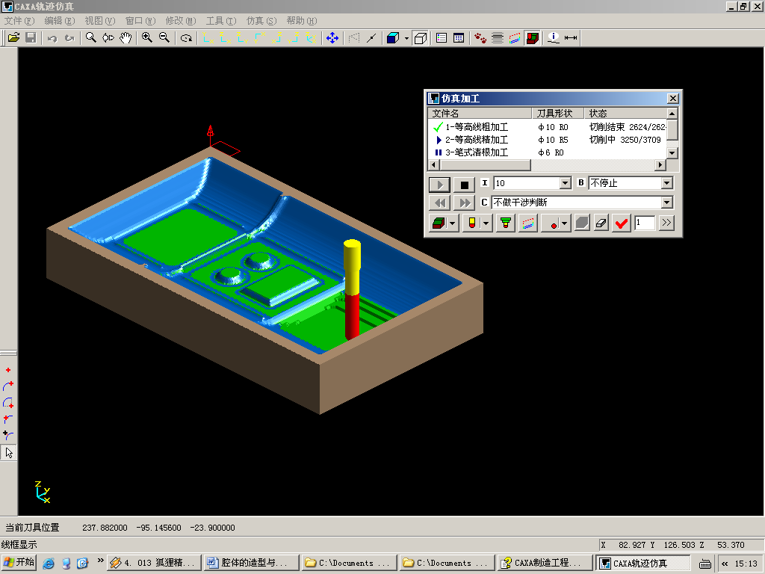
图108
当仿真加工结束后，单击播放器的【形状比较显示】按钮，结果如图109所示，
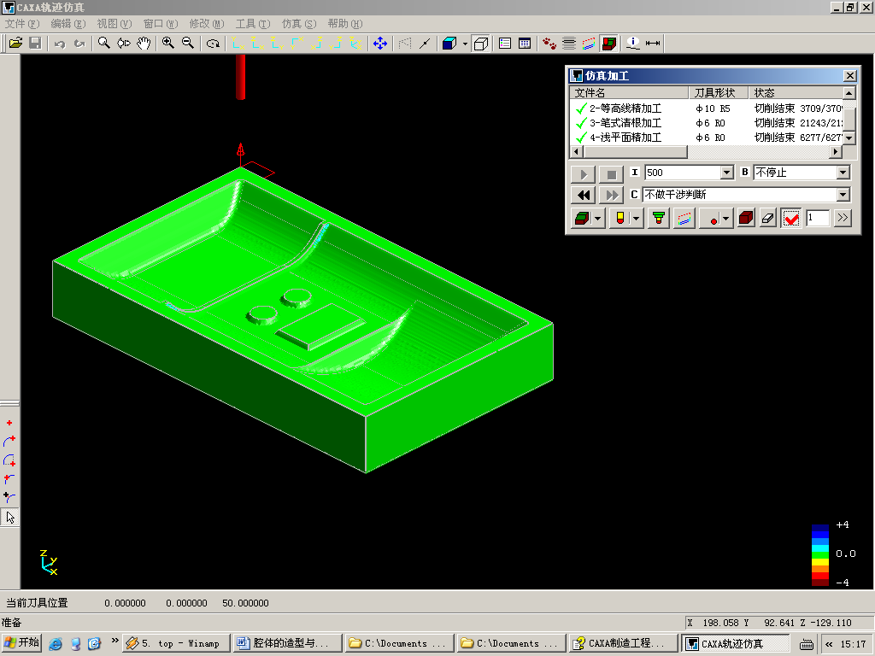
图109
    - 生成G代码
关闭仿真加工窗口，回到模型加工轨迹生成的界面。右击【刀具轨迹】，将四个刀具轨迹全部显示，再单击【刀具轨迹】，让四个刀具轨迹处于被选定状态，再右击选择展开菜单中的【生成G代码】，如图110所示：
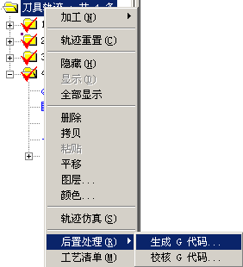
图110
指定一个存储路径，确定后系统会提示“已有轨迹被拾取”，右击后会自动弹出一个记事本文件，这就是本例加工的G代码。如果用户将【后置设置】修改成与实操中机床系统要求一样，那么就可以将此G代码直接传输给机床做加工了。

